REALIZAREA UNEI FÎNTÎNI DE FURNIZAREA APEI POTABILE DIN PUŢ DE MARE ADÎNCIME,
DENUMIRE
PROIECT
Str Cristescu Dima, SECTOR 2, BUCUREȘTI
Nr cadastral 232857, intabulat în CF nr. 232857

ADMINISTRAŢIA DOMENIULUI PUBLIC SECTOR 2
BENEFICIAR
Adresa: Șos. Electronicii nr. 44, București, CUI 4266260
PROIECTANT GENERAL
SC RECON & DOJE SRL
str. Maica Domnului nr. 3, sector 2, București

FAZA
DTAC + PTh

DATA
Februarie 2020

COLECTIV DE ELABORARE

DIRECTOR
DOP JENICĂ
ŞEF PROIECT
Arh. c. FILON SORIN
PROIECTAT
Arh. c. FILON SORIN
VERIFICAT
Arh. ROŞCA VASILE

REALIZAREA UNEI FÎNTÎNI DE FURNIZAREA APEI POTABILE DIN PUŢ DE MARE ADÎNCIME,
DENUMIRE
PROIECT
Str Cristescu Dima, SECTOR 2, BUCUREȘTI
Nr cadastral 232857, intabulat în CF nr. 232857

ADMINISTRAŢIA DOMENIULUI PUBLIC SECTOR 2
BENEFICIAR
Adresa: Șos. Electronicii nr. 44, București, CUI 4266260
PROIECTANT GENERAL
SC RECON & DOJE SRL
str. Maica Domnului nr. 3, sector 2, București
FAZA
DTAC + PTh

DATA
Februarie 2020

BORDEROU PIESE SCRISE

- Decizia etapei de evaluare iniţială nr 135 din 21 09 2018
- OP nr 1251 din 10 10 2019
- Memoriu de prezentare + documentar foto
- Certificat de urbanism nr 873/48”D” din 14 06 2018 emis de Primăria sectorului 2
- Aviz de gospodărirea apelornr 260-B din 05 11 19 fîntîna str Cristescu Dima

BORDEROU PIESE DESENATE

- Plan de încadrare în zonă (anexă la CU) sc 1:2000 A01
- Plan de situaţie (anexă la CU) sc 1: 500 A02
- Plan amplasament sc 1: 200 A03
- Fîntîna – Planuri, vederi, secţiune 1-1 sc 1: 50 A04
- Gospodăria de apă – Planuri, secţiune 1-1 sc 1: 50 A05
- Gospodăria de apă – Secţiuni 2-2, 3-3 sc 1: 50 A06
- Împrejmuire– vederi sc 1: 50 A07
- Rezervor de apă uzată– secţiuni, vedere sc 1: 50 A08

Întocmit: arh c FILON SORIN

MEMORIU DE PREZENTARE

I. Denumirea proiectului
REALIZAREA UNEI FÎNTÎNI DE FURNIZARE A APEI POTABILE DIN PUŢ DE MARE ADÎNCIME
Str Cristescu Dima, SECTOR 2, BUCUREȘTI
Nr cadastral 232857, intabulat în CF nr. 232857

II. Titular
- ADMINISTRATIA DOMENIULUI PUBLIC, şoseaua ELECTRONICII NR. 44,
Sector 2, BUCURESTI
- numărul de telefon: 0721871532;
- numele persoanei de contact: arh. c. Sorin Filon

III. Descrierea proiectului

Obiectul prezentei documentaţii constă în avizarea lucrărilor de construire a unei
fîntîni de furnizare a apei potabile din puţ de mare adîncime amplasată pe strada Cristescu Dima, în cadrul parcului “Grădina Engleză”.
Imobilul cu nr cadastral 232857 în cadrul căruia se situează amplasamentul fîntînii propuse este reprezentat de terenul cuprins între str Cristescu Dima, str Stănescu Gheorghe şi şos Iancului.
Construirea fîntînii presupune execuţia corpului suprateran al fîntînii, a gospodăriei de apă adăpostita de o construcţie îngropată şi retrasă cu minimum 10m fata de clădirile învecinate şi instalaţiile aferente.
Terenul este situat în intravilanul Municipiului Bucureşti, UTR L4.a (subzona locuinţelor colective înalte cu P+5 – P+10 niveluri, formînd ansambluri preponderent rezidenţiale, situate în afara zonei protejate şi este liber de construcţii.
Imobilul cu numarul cadastral 232857, se află în domeniul public al Municipiului Bucureşti conform PUG – Bucureşti aprobat cu HCGMB nr. 269/2000, prelungit prin HCGMB nr. 232/2012 şi este în dat in administrarea Consiliului Local al Sectorului 2 prin Administraţia Domeniului Public Sector 2.
Lucrările de realizare / inserţie a fîntînii furnizoare de apă potabilă din puţ de mare adîncime şi lucrările complementare aferente însumează o suprafaţă construită de
20,75 mp şi nu presupune desfiinţarea copacilor existenţi.
Complementar, după realizarea obiectivului de invetiţii, se va completa aliniamentul de vegetaţie existent cu noi copaci pentru a masca gospodăria de apă.

Protecția sanitară se va face prin împrejmuirea perimentrală a gospodăriei de apă cu un gard de H= 2,10 m conform HOTĂRÎRII nr. 930 din 11 august 2005 pentru aprobarea Normelor speciale privind caracterul şi mărimea zonelor de protecţie sanitară şi hidrogeologică ;
Împrejmuirea se va realiza în scopul prevenirii pericolului de alterare a calităţii surselor de apă.
Principiile de dimensionare a zonelor de protecţie au la bază aplicarea selectivă a criteriilor de dimensionare, în funcţie de condiţiile specifice fiecărei captări, astfel încât suprafeţele delimitate să asigure protecţia corespunzătoare gradului lor de risc.
Conform art.14 CAP 3,din H.G.930, indicaţiile tehnice pentru dimensionarea zonelor de protecţie sanitară a captărilor de apă potabilă din subteran, împrejmuirea propusă respectă indicaţia de mai jos :
În cazul forajelor care exploatează acvifere de adâncime sub presiune şi care sunt executate astfel încît să realizeze condiţiile de izolare a stratului captat faţă de suprafaţa terenului şi faţă de stratele acvifere superioare vulnerabile la poluare, se instituie numai zona de protecţie sanitară cu regim sever, care va fi circulară, cu centrul pe poziţia forajului şi raza de 10 m.
- Accesul în interior se va face printr-un chepeng etanş la intemperii de 1,00 m x 1,00 m ridicat cu minim 25 cm faţă de nivelul terenului pentru a preveni infiltraţiile apei meteorice în interiorul gospodăriei. Pentru protecţia sanitară a sursei de apă, gospodăria va fi împrejmuită cu gard (35 ml).

- Justificarea necesităţii proiectului:

Necesitatea si oportunitatea realizarii investiţiei decurg din tendinţele înregistrate pe piaţa naţională şi locală:
- creşterea gradului de confort al populaţiei prin asigurarea apei potabile în parcuri şi în zonele rezidenţiale adiacente;
- asigurarea de apă potabilă naturală pură , fără nitriţi.

- Planşe reprezentînd limitele amplasamentului proiectului, inclusiv orice suprafaţă de teren solicitată pentru a fi folosită temporar (planuri de situaţie şi amplasament) :

Amplasarea construcţiilor propuse (fîntînă, gospodărie de apă) se va realiza conform planului de încadrare în zonă - scara 1/2000, planului de situaţie - scara 1/500, şi planului de amplasament – scrara 1/200 pe suport cadastral, anexate prezentei documentaţii.
Accesul la fîntînă se realizează din aleea adiacentă terenului de amplasament pe latura de Est a acestuia, în interiorul parcului Grădina Engleză.
Fîntîna va fi amplasată la o distanţă cu 90 cm faţă de alee; gospodăria de apă va fi amplasată în apopiere, la o distanţă de 25 m – 30 m faţă de blocurile existente în vecinătatea amplasamentului, dincolo de laturile de Vest şi Sud.

- Formele fizice ale proiectului :

- Puṭ forat de mare adîncime (196 m)
- Gospodărie de apă - construcţie integral îngropată, avînd dimensiunile 4,35m x 3,50m x 3,30m, realizată din beton armat ce va deservi cişmelele, sistemul de irigat si fîntîna de apă potabilă.
Accesul în interior se va face printr-un chepeng metralic etanş la intemperii de
1,00 x 1,00 m ridicat cu minim 25 cm faţă de nivelul terenului pentru a preveni
infiltraţiile apei meteorice în interiorul gospodăriei.
- Rezervor apă uzată îngropat, realizat din beton armat, 1,50 m x 1,50 m x 1,95 m,
Vol = 2 mc
- Împrejmuire a zonei de protecţie sanitară a sursei de apă, 16.35 m x 8.75 m (35 m).
Panouri din sîrmă bordurată pe stîlpi metalici, h = 2.10 m.
- Fîntînă de furnizare a apei potabile, dimensiuni 3,60 m x 0,90 m x 0.20 m,
h = 2,10 m, realizată din beton armat.
- Bilanţ teritorial:
INDICATOR | mp
Suprafaţa construită  (propusă pentru amenajare)  - Fîntînă – Sc = 3,25 mp;  - Gospodărie de apă – Sc =15,25 mp  - Rezervor apă uzată - Sc = 2,25 mp | 20,75
Suprafaţa desfăşurată  (propusă pentru amenajare)  - Fîntînă – Sc = 3,25 mp;  - Gospodărie de apă – Sc=15,25 mp  - Rezervor apă uzată - Sc = 2,25 mp | 20,75
Regim de înălţime | H=2,10 m

Suprafaţa totală teren din acte - 13524 mp
Spaţiu verde - 5930 mp
Parcaje - 2211 mp
Alei între blocuri - 4854 mp
Locuri de joacă - 415 mp
Post trafo - 114 mp

Suprafaţa construită propusă - 20.75 mp
Suprafaţa desfăşurată propusă - 20.75 mp
Împrejumuire gospodărie apă - 35.00 ml
POT existent = 0,84 % POT propus = 0,99 %
CUT existent = 0,0084 CUT propus = 0,0099
- Încadrarea în normative
CATEGORIA DE IMPORTANŢĂ D - Conform HG 766/1997
CLASA DE IMPORTANŢĂ IV - Conform P 100-1 /2013
RISC DE INCENDIU MIC - Conform P 118 /1999
GRAD DE REZISTENŢĂ LA FOC I - Conform P 118 /1999

- Profilul şi capacităţile de producţie:
Nu este cazul.
- Descrierea instalaţiei şi a fluxurilor tehnologice existente pe amplasament
(după caz):
Nu este cazul.
- Descrierea proceselor de producţie ale proiectului propus, în funcţie de specificul investiţiei, produse şi subproduse obţinute, mărimea, capacitatea:
Nu este cazul.
- Materiile prime, energia şi combustibilii utilizaţi, cu modul de asigurare a acestora:
Nu este cazul.
- Racordarea la reţelele utilitare existente în zonă :
- Racord alimentare cu energie electrica:
Instalaţia electrică va fi realizată prin branşarea la reţeaua publică după obţinerea avizului de la furnizorul de electricitate (ENEL).
- Racord alimentare cu apă:
Alimentarea cu apă se va realiza din puţul de mare adîncime, ce se va executa în
apropierea fîntînii şi va avea adîncimea de 196m.
Necesarul de apă se va asigura din puţul de mare adîncime cu ajutorul unei pompe
submersibile care va pompa apa în rezervorul din incinta gospodăriei de apă, de unde va fi repompată către fîntîna cu apă potabilă.
- Evacuarea apelor uzate:
Apele uzate vor fi evacuate prin racordarea la rezervorul colector îngropat, acestea urmînd a fi folosite la irigarea spaţiilor verzi adiacente.

BREVIAR DE CALCUL

ACTELE NORMATIVE SFECIFICE ALIMENTARILOR CU APĂ
Necesarul de apă s-a calculat în conformitate cu normele tehnice specificate în:
- STAS 1343-1/2006 - Determinarea cantităţilor de apă potabilă pentru localitati urbane si rurale

- NECESARUL DE APĂ AL OBIECTIVULUI

Necesarul de apă reprezintă cantitatea de apa care satisface integral nevoile de apă, acesta rezultîmd din însumarea tuturor cantităţilor de apă necesare categoriilor de nevoi menţionate mai sus.
Qnzi = (Ni x qsp) /1000 (m³/zi)
Qnzi = necesarul de apă zilnic
Ni = număr de folosinţe pe categorii
Qsp = debit specific pentru fiecare folosinţă

Necesar de apă
Qp = debitul specific pentru nevoile publice (l/om, zi)
qp = 15,00 l/om, zi
Ng = 1000 vizitatori/zi

Qn zi = (Ni x qsp)/1000 = (1000x15)/1000 = 15000/ 1000 = 15,00 m³/zi
1. Necesarul mediu: Qn zi med = 15,00 m³/zi
2. Necesarul minim: Qn zi min = 75 % x Qn zi med = 11,25 m³/zi
3. Necesarul maxim: Qn zi max = kzi x Qn zi med =1,60x 15,00= 24,00 m³/zi
Kzi = coeficient de neuniformitate zilnică a debitului
4. Necesarul orar maxim: Qn orar max = kox Qn zi max /24 ore
ko= coeficientul de neuniformitate orară a debitului
Qn orar max= 2,5 x 24,00/24= 2,50 m³/oră

2. CERINŢA DE APĂ A OBIECTIVULUI

Cerinţa de apă a unei folosinţe este cantitatea totală de apă care trebuie să fie preluată din sursa pentru alimentarea cu apă a folosinţei respective.
La determinarea cerinţei de apă s-a utilizat relaţia de calcul care ţine seama de pierderile posibile în reţeaua de ditribuţie:
Qs = Ks x Kp x Qn zi med
Ks= coeficientul supraunitar care ţine seama de nevoile tehnologice ale instalaţiei sistemului de alimentare cu apă= 1,02
Kp= coeficientul supraunitar care ţine seama de pierderile de apă tehnic
admisibile = 1.15
rezultă:
Totalul cerinţei de apă:
Qs zi med = 17,56 m³/zi
Qs zi min = 13,20 m³/zi
Qs zi max = 28,10 m³/zi
Qs orar max = 2,93 m³/ora

3. RESTITUŢIA – PREAPLIN

Debitul apelor uzate
Qzi med = 0,1 x 17,56 m³/zi = 1,76 m³/zi
Qzi min = 0,1 x 13,20 m³/zi = 1,32 m³/zi
Qzi max = 0,1 x 28,10 m³/zi = 2,81 m³/zi
Qzi orar max = 0,1 x 2,93 m³/ora = 0,29 m³/ora

- Racord alimentare cu energie termică:
Nu este cazul.

- Descrierea lucrărilor de refacere a amplasamentului în zona afectată de execuţia investiţiei:
- Completarea aleilor pietonale;
- Refacerea şi completarea spaţiilor verzi existente cu plantări noi de pomi asemănatori celor existenţi în zonă.

- Cai noi de acces sau schimbări ale celor existente:
- Nu se schimbă configuraţia căilor de acces existente în zonă.

- Resurse naturale folosite în construcţie şi funcţionare:
- Fîntîna va folosi în exploatare apa potabilă din pînza freatică sitută la mare adîncime - cca. 196 m.

- Metode folosite în construcţie:
Au fost selectate produse şi servicii sigure din punct de vedere al protecţiei mediului.
A fost acordată prioritate produselor care răspund standardelor recunoscute pe plan internaţional şi naţional.
Au fost alese materiale şi metode testate în loc de tehnici noi şi necunoscute.
Şantierele de construcţie au fost împrejmuite pentru a preveni accesul publicului, impunîndu-se măsuri generale de siguranţă.
Inconvenientele temporare cauzate de lucrările de construcţie au fost minimizate prin planificare şi colaborare cu contractorii, vecinii şi autorităţile.

- Planul de execuţie, cuprinzînd faza de construcţie, punerea în funcţiune, exploatare, refacere şi folosire ulterioară:

Nr  crt | Lucrare | 2019 |  |  |  |  |  |  |  |  |  |  |  | 2020
Nr  crt | Lucrare | 1 | 2 | 3 | 4 | 5 | 6 | 7 | 8 | 9 | 10 | 11 | 12 | 1 | 2 | 3 | 4 | 5 | 6 | 7 | 8
1 | Proiectare,  Avize, AC
2 | Organizare  şantier
3 | Execuţie lucrări
4 | Probe şi  p.i.f.

- Relaţia cu alte proiecte existente sau planificate:
- Nu este cazul.
- Detalii privind alternativele care au fost luate în considerare:
- Nu este cazul.
- Alte activităţi care pot apărea ca urmare a proiectului (de exemplu, extragerea de agregate, asigurarea unor noi surse de apă, surse sau linii de transport al energiei, creşterea numărului de locuinţe, eliminarea apelor uzate şi a deşeurilor):
- Nu este cazul.
- Alte autorizaţii cerute pentru proiect:
- Nu este cazul.
- Localizarea proiectului:
- Amplasamentul investiţiei care face obiectul prezentei documentaţii este situat pe Str Cristescu Dima, SECTOR 2, BUCUREȘTI Nr cadastral 232857,
intabulat în CF nr. 232857
- Hărţi, fotografii ale amplasamentului care pot oferi informaţii privind caracteristicile fizice ale mediului, atît naturale, cît şi artificiale şi alte informaţii privind:
- Folosinţele actuale şi planificate ale terenului, atît pe amplasament, cît şi pe zone adiacente acestuia;
Conform P.U. G. al Municipiului Bucureşti, aprobat prin HCGMB nr 269/2000, cu valabilitatea prelungită prin HCGMB nr 232/2012 şi prin Legea nr 303/2015, terenul este încadrat în subzona V1a, subzona spaţiilor verzi cu acces public nelimitat.
- Politici de zonare şi de folosire a terenului;
- Arealele sensibile;
- Detalii privind orice variantă de amplasament care a fost luată în considerare
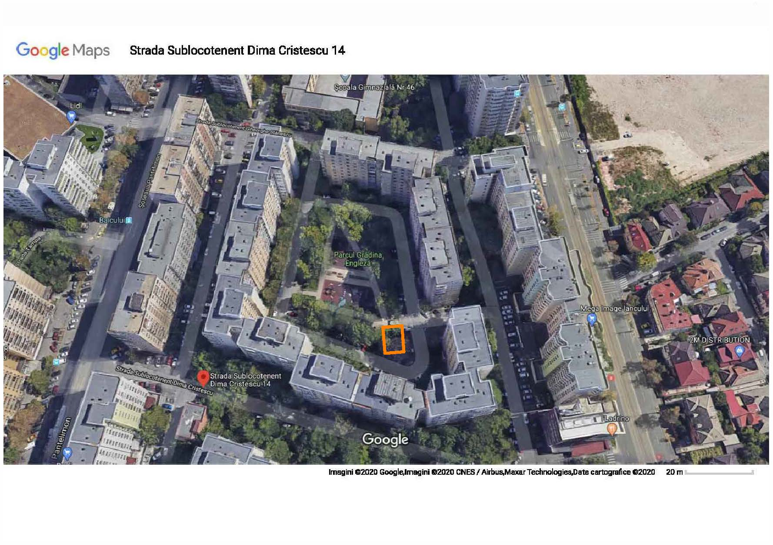
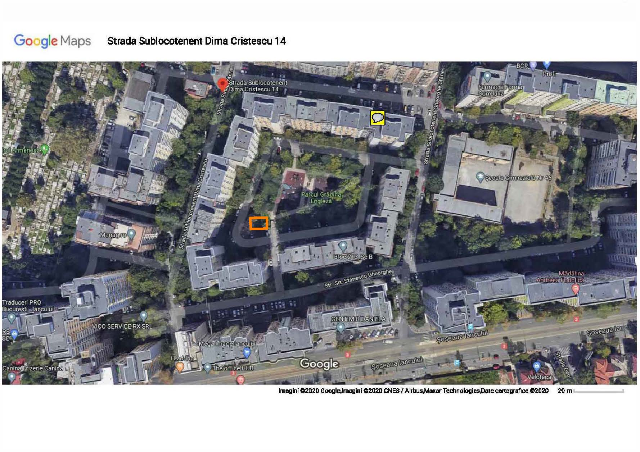
Protecția sanitară se va face prin împrejmuirea perimentrală a gospodăriei de apa cu un gard de H= 2,10 m conform HOTĂRÂRII nr. 930 din 11 august 2005 pentru aprobarea Normelor speciale privind caracterul şi mărimea zonelor de protecţie sanitară şi hidrogeologică.
Împrejmuirea se va realiza în scopul prevenirii pericolului de alterare a calităţii surselor de apă. Principiile de dimensionare a zonelor de protecţie au la bază aplicarea selectivă a criteriilor de dimensionare, în funcţie de condiţiile specifice fiecărei captări, astfel încât suprafeţele delimitate să asigure protecţia corespunzătoare gradului lor de risc.
Conform art.14 CAP 3,din H.G.930, indicaţiile tehnice pentru dimensionarea zonelor de protecţie sanitară a captărilor de apă potabilă din subteran, împrejmuirea propusă respectă indicatia de mai jos :
În cazul forajelor care exploatează acvifere de adâncime sub presiune şi care sunt executate astfel încât să realizeze condiţiile de izolare a stratului captat faţă de suprafaţa terenului şi faţă de stratele acvifere superioare vulnerabile la poluare, se instituie numai zona de protecţie sanitară cu regim sever, care va fi circulară, cu centrul pe poziţia forajului şi raza de 10 m.

- Caracteristicile impactului potenţial, în măsura în care aceste informaţii sunt
disponibile
O scurtă descriere a impactului potenţial, cu luarea în considerare a următorilor factori:

- Impactul asupra populaţiei, sănătăţii umane, faunei şi florei, solului, folosinţelor, bunurilor materiale, calităţii şi regimului cantitativ al apei, calităţii aerului, climei, zgomotelor şi vibraţiilor, peisajului şi mediului vizual, patrimoniului istoric şi cultural şi asupra interacţiunilor dintre aceste elemente. Natura impactului (adica impactul direct, indirect, secundar, cumulativ, pe termen scurt, mediu şi lung, permanent şi temporar, pozitiv şi negativ);
- Extinderea impactului (zona geografică, numărul populaţiei/habitatelor/speciilor afectate);
- Magnitudinea şi complexitatea impactului;
- Probabilitatea impactului;
- Durata, frecvenţa şi reversibilitatea impactului;
- Măsurile de evitare, reducere sau ameliorare a impactului semnificativ asupra mediului;
- Natura transfrontalieră a impactului.

Sînt asigurate toate condiţiile pentru integrarea aspectelor privind consideraţiile de mediu aflate în curs de derulare în perspectiva integrării în UE; prin destinaţia de bază, furnizare de apă potabilă, se eliminăa riscul poluării zonei sau afectării persoanelor din zonă.
Nu generează sau cuprinde probleme relevante de mediu, activitatea preconizată fiind nepoluantă, zona avînd asigurate toate utilităţile urbane necesare funcţionării.
Probabilitatea de a afecta mediul este nulă – ca durată sau frecvenţă - ca atare nu se pune problema reversibilităţii efectelor, tocmai datorită destinaţiei de bază a spaţiului – furnizare de apă potabilă.
Nu se pune problema cumulării efectelor, toate materialele utilizate în construcţia şi
utilizarea fîntînii, sînt neutre.

IV. Surse de poluanţi şi instalaţii pentru reţinerea, evacuarea şi dispersia poluanţilor în mediu
1. Protecţia calităţii apelor:
Apele uzate vor fi evacuate în rezervorul de apă uzată, urmînd a fi folosite la irigarea spaţiilor verzi din zonă.
2. Protecţia aerului:
Nu este cazul.
3. Protecţia împotriva zgomotului şi vibraţiilor:
Clădirea gospodăriei de apă este retrasă 10 m faţă de cea mai apropiată clădire învecinată
4. Protecţia împotriva radiaţiilor:
Din activităţile specifice investiţiei nu rezulta radiaţii. În zona de amplasament a investiţiei nu se desfăşoară activităţi generatoare de radiaţii.
5. Protecţia solului şi a subsolului:
Existenţa platformelor betonate, a drumurilor şi aleilor pietonale, care să confere posibilităţi optime de scurgere a apelor pluviale încărcate cu diverşi, reduce la minimum posibilităţile de poluare a solului.
Se va realiza execuţia corectă ale reţelelor de evacuare a apelor uzate în vederea evitării pierderilor accidentale pe sol.
Faţă de cele de mai sus se apreciază ca impactul investiţiei analizate asupra solului (inclusiv asupra pânzei freatice) este neglijabil.
6. Protecţia ecosistemelor terestre şi acvatice:
Nu este cazul.
7. Protecţia aşezărilor umane şi a altor obiective de interes public:
Terenul pe care va fi amplasată fantana a îndeplinit funcţiunea compatibilă.
Arhitectura propusă urmăreşte o integrare în contextul arhitectural al zonei.
Profilul obiectivului nu impune măsuri speciale pentru protecţia populaţiei.
8. Gospodărirea deşeurilor generate pe amplasament:
Nu este cazul. Apele uzate se evacueaza în rezervorul de apă uzată de 2000 l.
9. Gospodărirea substanţelor şi preparatelor chimice periculoase:
Nu este cazul.
V. Prevederi pentru monitorizarea mediului:
Nu este cazul, deoarece nu exista emisii de poluanţi de mediu
VI. Justificarea încadrării proiectului, după caz, în prevederile altor acte normative naţionalecare tran spun legislaţia comunitară (IPPC, SEVESO, COV, LCP, Directiva-cadru apă, Directiva-cadru aer, Directiva-cadru a deşeurilor etc.)
S-au luat toate măsurile prevăzute de legislaţia în vigoare.
VII.Lucrări necesare organizării de şantier:
Lucrările prevăzute în organizarea de şantier constau în amenajarea unei construcţii provizorii din OSB pentru birou şi magazie, grup sanitar.
Intră în responsabilitatea constructorului:
- Localizarea organizării de şantier: în zona adiacentă amplasării fîntînii.
- Descrierea impactului asupra mediului a lucrărilor organizării de şantier :
În situaţia asigurării utilităţilor, apei şi energiei şi respectării condiţiilor de mediu stabilite prin proiect, nu se va produce un impact negativ asupra mediului.
- Surse de poluanţi şi instalaţii pentru reţinerea, evacuarea şi dispersia poluanţilor în mediu în timpul organizării de şantier : Nesemnificative
- Dotări şi măsuri prevăzute pentru controlul emisiilor de poluanţi în mediu :
Nu este cazul.

VIII. Lucrări de refacere a amplasamentului la finalizarea investiţiei, în caz de accidente şi / sau la încetarea activităţii, în măsura în care aceste informaţii sunt disponibile:
Pentru respectarea prevederilor legale în domeniul protecţiei mediului răspund constructorul lucrării şi beneficiarul.
Lucrările de bază, odată finalizate, sînt urmate de lucrări specifice de redare a amplasamentului la starea iniţială.
După finalizarea lucrărilor, suprafaţa de teren rămasă liberă se va reda în circuitul iniţial.
În ordinea desfăşurării operaţiunilor de refacere a amplasamentului, acestea sînt:
- Transportul materialelor şi deşeurilor;
- Transportul materialelor folosite la construirea obiecivului (dale, balast, piatră, cărămidă, material feros) în baza de producţie a constructorului sau în altă locaţie;
- Împrăştierea cu buldozerul a pămîntului rămas pe toată suprafaţa.

Proiectant General Şef proiect
S.C. RECON SI DOJE S.R.L. Arh. c. FILON SORIN

Întocmit
Arh. c. FILON SORIN

ANEXA : Foto amplasament - Martie 2020

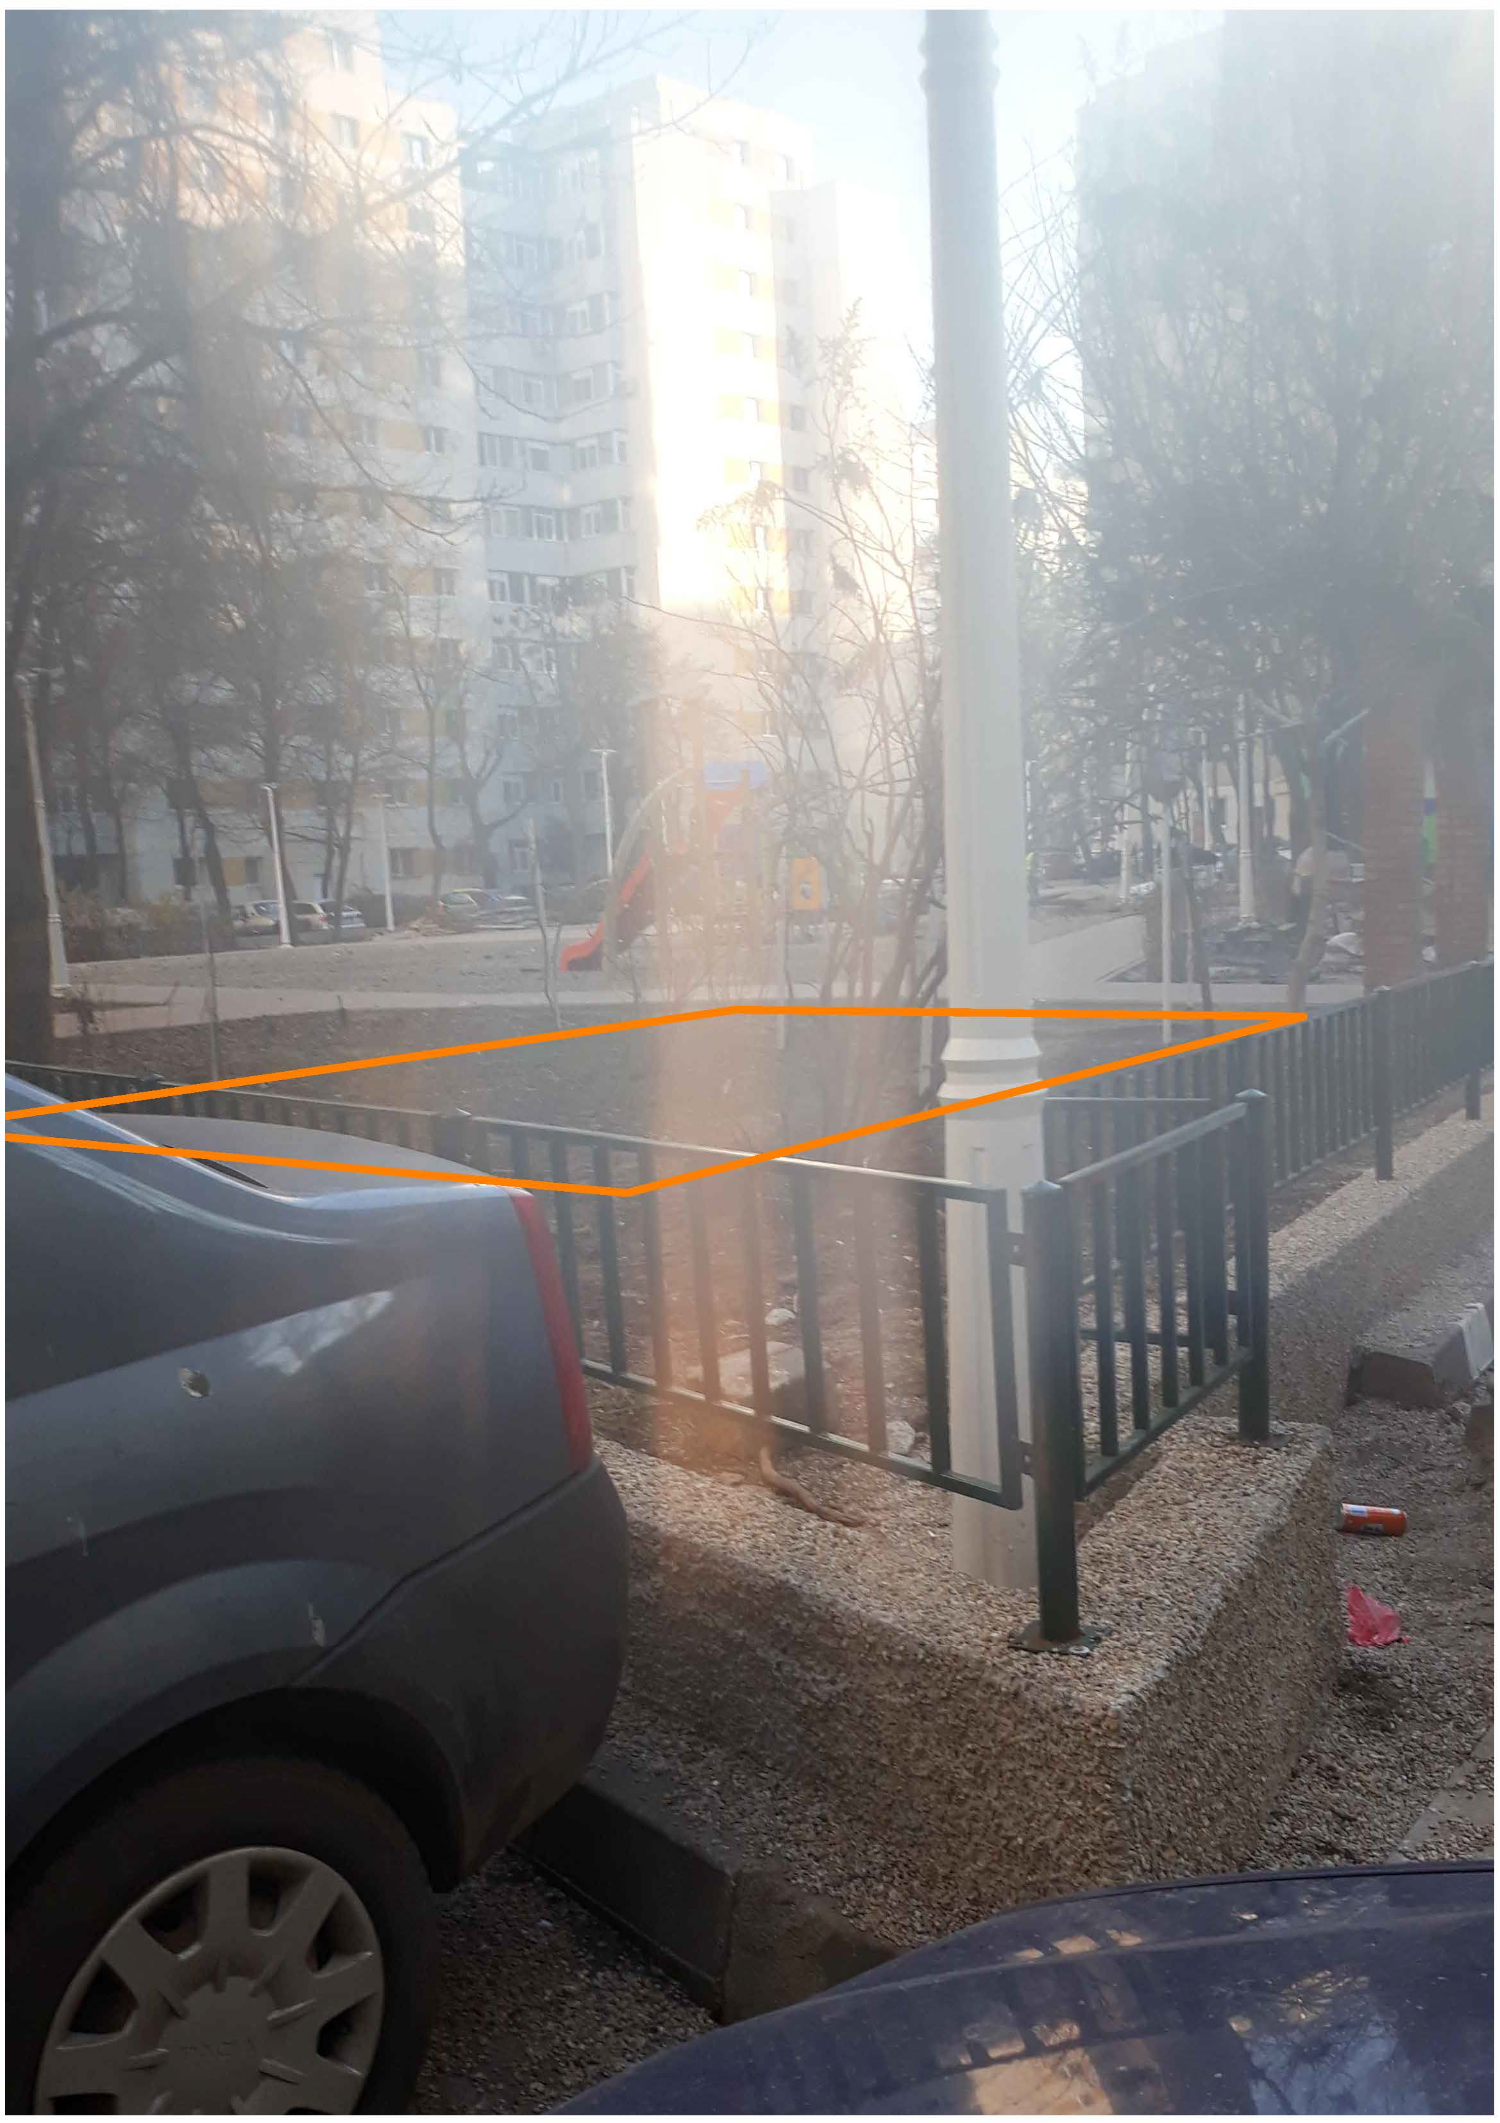
Vedere dinspre latura SUD

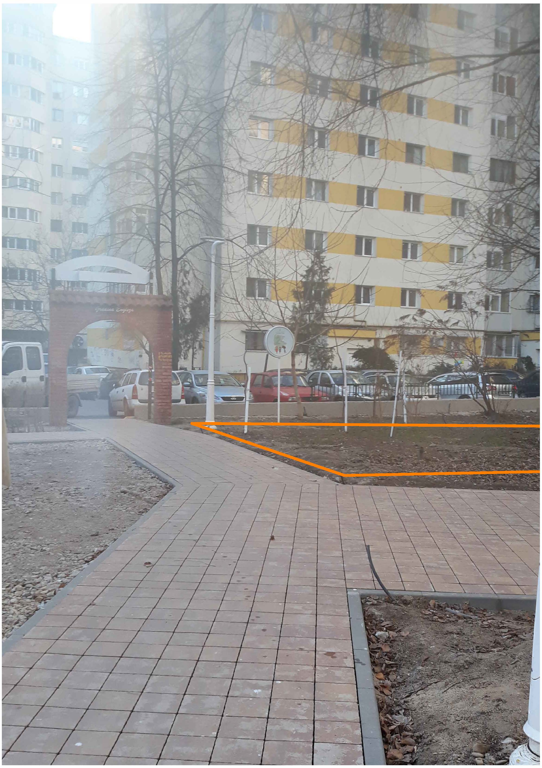

Vedere dinspre latura NORD

